Гидравлический сварочный аппарат для стыковой сварки KDC63-315-4
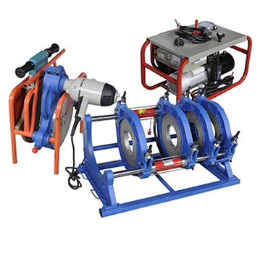

Описание
Гидравлический сварочный аппарат KDC63-315-4 предназначен для стыковой сварки пластиковых труб из полипропилена и полиэтилена (высокого и низкого давления) диаметром от 63 до 315 мм. Применяется в полевых условиях, на строительной площадке, в цеху и в стесненных условиях.
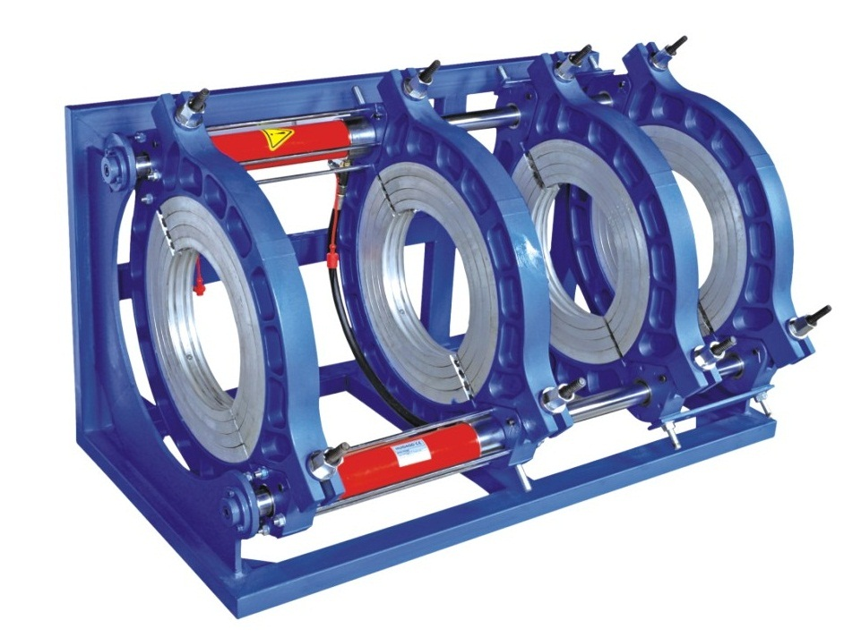 | Центратор - предназначен для центрирования и выравнивания торцов труб и соединительных деталей. Состоит из стальной рамы, пары подвижных хомутов, приводимых в движение гидравлическими цилиндрами и пары неподвижных хомутов (при перестановке соединяющей планки возможен вариант с тремя подвижными и одним неподвижным зажимом для приваривания фитингов к трубе). Для фиксации труб используются прочные алюминиевые зажимы. Прочная стальная рама центратора устойчива к различным деформациям и обеспечивает отличную центровку свариваемых труб. Диаметр свариваемых труб от 63 мм до 315 мм (в стандартную комплектацию входят все вкладыши)
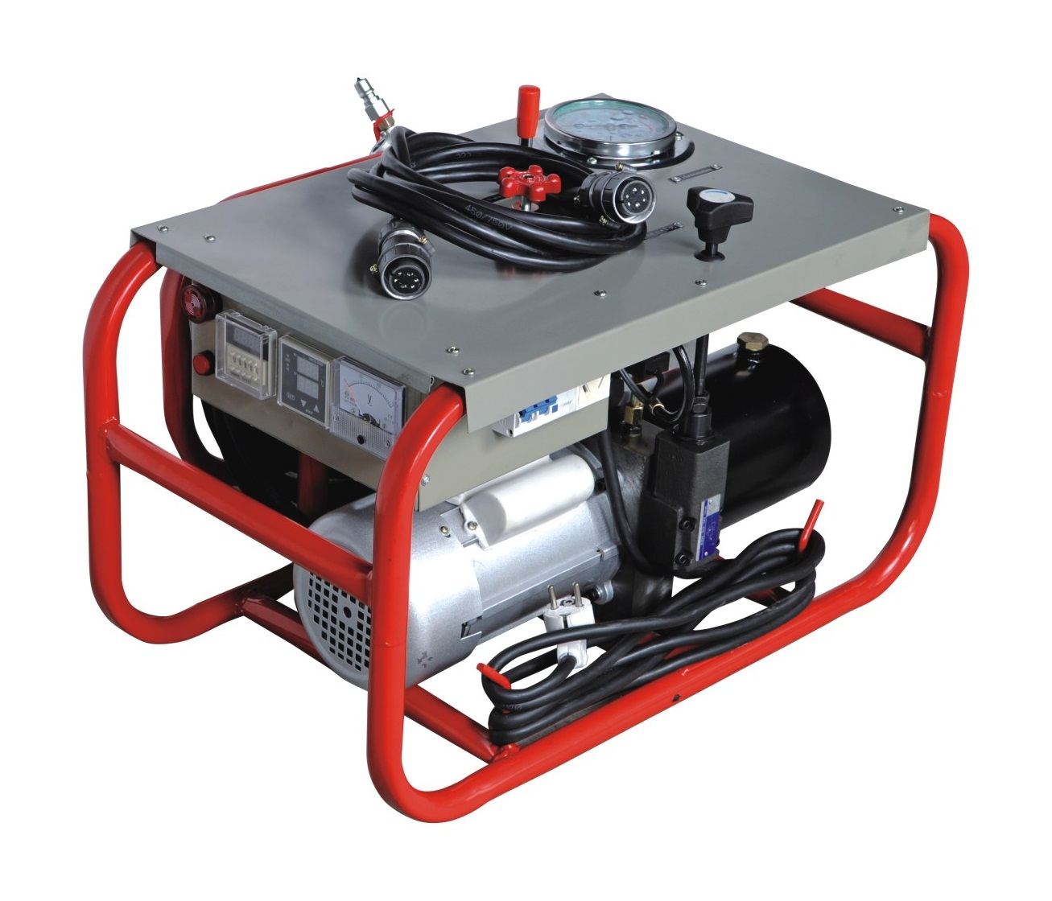 | Гидростанция с блоком управления - предназначена для перемещения подвижной пары хомутов центратора и создания необходимого прижимного усилия на этапах сварочного процесса. Состоит из средств измерения и контроля давления, трехпозиционного распределителя потока, монтажной плиты и нагнетающей установки, электрического щита для подключения нагревательного элемента и торцевателя с электроприводом, манометра с глицерином, защитного выключателя, терморегулятора с электронной регулировкой и поддержанием заданной температуры.  220 В / 0,75 кВт  Особенности:  - металлическая защитная рама;  - обособленный электрический блок позволяет уменьшить количество переносимых узлов станка;  - свободный доступ к электрической и гидравлической части, что очень удобно для сервиса и диагностики;
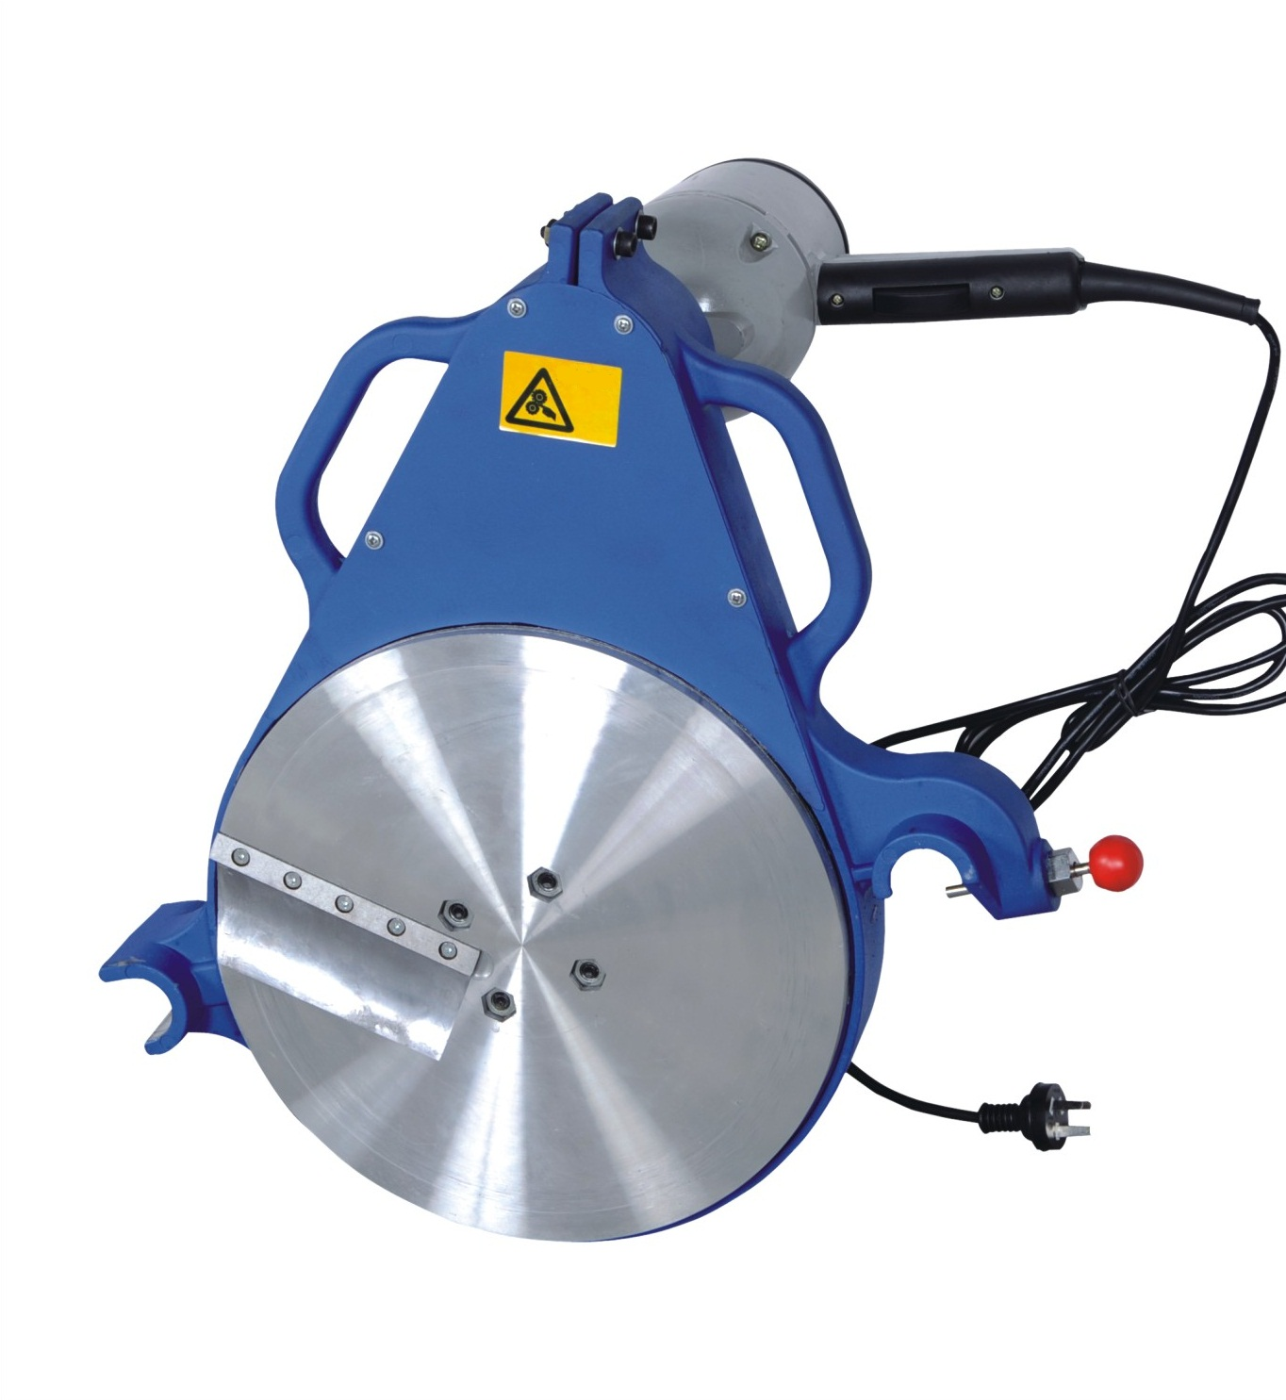 | Торцеватель электрический - предназначен для снятия оксидной плёнки и выравнивания торцов свариваемых труб. 220 В / 1, 1 кВт  Особенности:  - высоконадежная посадка торцующих дисков, обеспечивающая плоскость торцовки труб, удаление стружки наружу.  - Оснащен фиксатором рабочего положения.
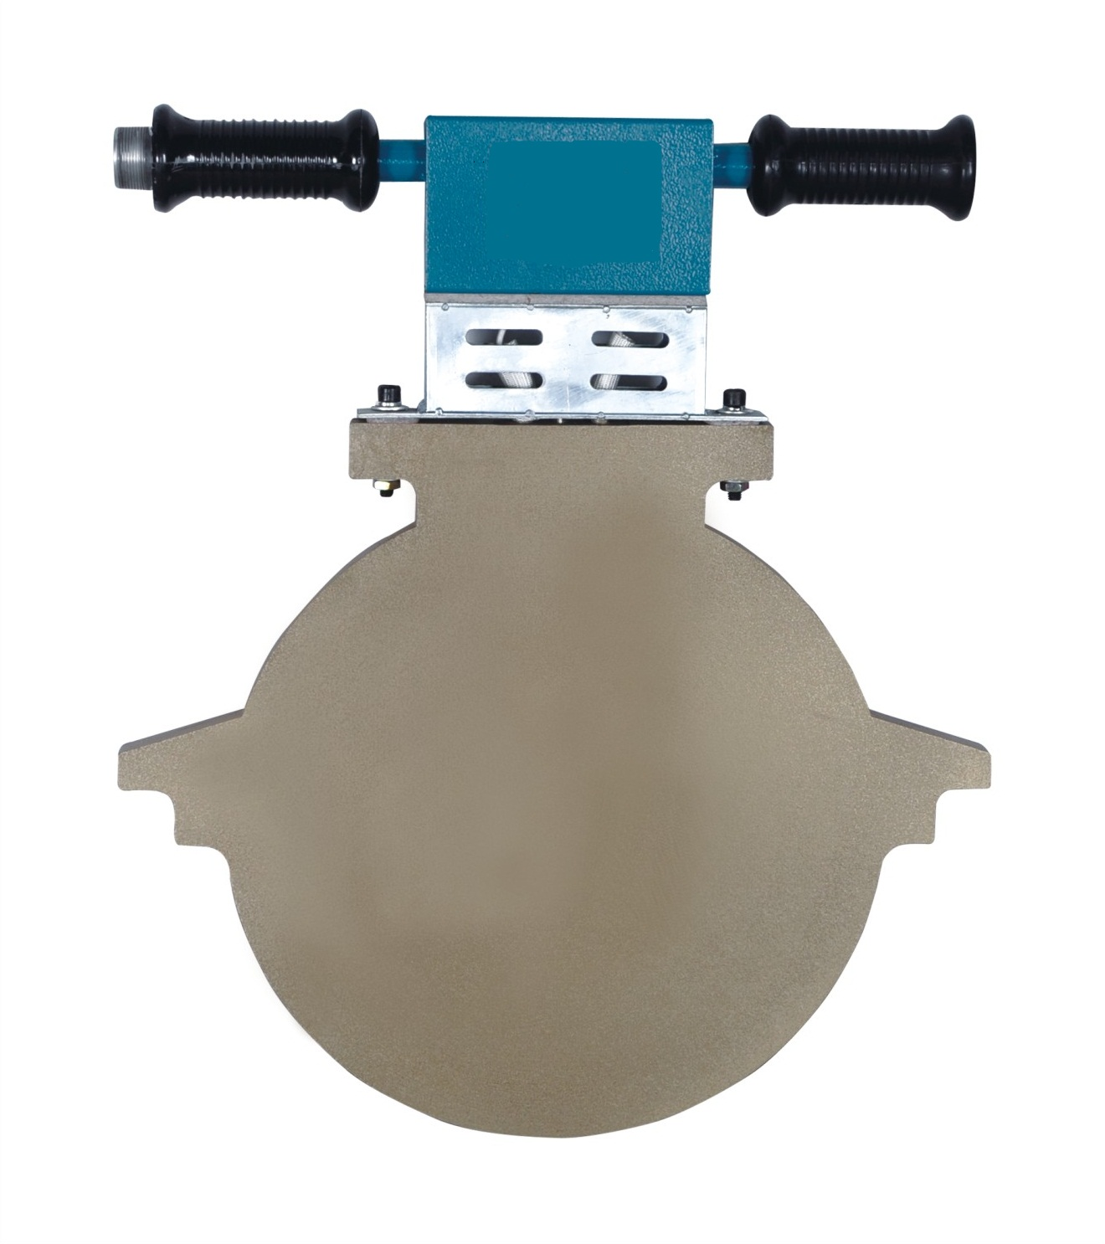 | Нагреватель - предназначен для оплавления и прогрева свариваемых торцов труб. 220 В / 3,0 кВт  Особенности:  - нагреваемая поверхность с антипригарным покрытием против прилипания;  - Равномерное распределение температуры на всей поверхности нагревательного элемента.
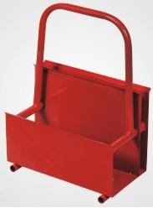 | Бокс - предназначен для транспортировки и хранения торцевателя и нагревательного элемента.
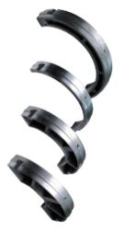 | Вкладыши - предназначены для сварки труб меньше максимального рабочего диаметра сварочного аппарата. Изготовлены из алюминия, каждый комплект состоит из 8 полуколец. D 63, 75, 90, 110, 125, 140, 160, 180, 200, 225, 250, 280 мм
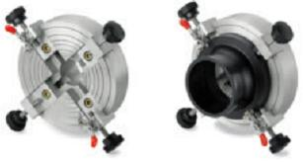 | Зажим для втулок под фланец (опция) - предназначен для сварки коротких втулок под фланец с трубой или другими фасонными изделиями.
 | Комплект ЗиП (ключ, отвертка, запасные ножи, болты для крепления съемных вкладышей к основному зажиму) - входит в комплект к сварочному оборудованию

Основные характеристики:
Характеристика | Значение
Материал труб | PE, PP and PVDF
Диаметры свариваемых труб | 63, 75, 90, 110, 125, 140, 160, 180, 200, 225, 250, 280, 315 мм
Рабочая температура окружающей среды. | -5 .. +45 ^{о}C
Источник питания | 220V±10%, 50 Гц
Полная мощность | 4.85 кВт
Нагревательный элемент | 3.0 кВт
торцеватель | 1.1 кВт
гидростанция | 0,75 кВт
Максимальная температура | < 270 ^{о}С
Общий вес | 155 кг
Вес центратора | 80 кг
Вес нагревателя | 8 кг
Вес торцевателя | 22 кг
Вес гидростанции | 41,5 кг
Вес контейнера | 3,5 кг
Цена, с НДС | 260 000 руб.

Комплектация KDC63-315-4:

- Центратор четырехзажимный;
- гидростанция;
- торцеватель с электроприводом;
- нагревательный элемент;
- комплект вкладышей на диаметры 63, 75, 90, 110, 125, 140, 160, 180, 200, 225, 250, 280 мм (трубы диаметром 315 мм свариваются без использования вкладышей, внешними зажимами центратора);
- контейнер для торцевателя и сварочного зеркала;
- набор инструментов (ключ, отвертка, болты для вкладышей);
- комплект запасных ножей торцевателя, запасные прокладки и сальники;
- Документация (паспорт, руководство по эксплуатации, нормы технологического режима процесса сварки).

Вам также может понадобиться:
Зажим для втулок под фланец (опция) - предназначен для сварки коротких втулок под фланец с трубой или другими фасонными изделиями.
Цена – 42 000 руб., с НДС
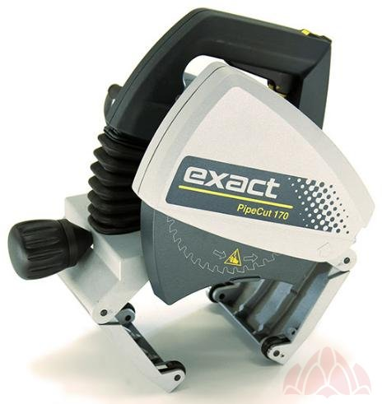 | Электрический труборез Exact P400 System - позволяет совершать резку и снятие фаски одновременно. При резке трубы одновременно снимается отличная фаска под углом 15 градусов. Также можно использовать труборез Exact P400 только для резки или только для снятия фаски, по отдельности. При этом работа с этим труборезом легка, безопасна, удобна, быстра и достигается хорошая точность реза. Ускоряет процесс сварки, т.к. после резки остается идеальная кромка, сразу готовая под сварку (не требуется дополнительное торцевание)!  Цена – 127 400 руб., с НДС
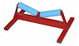 | Опорные ролики - предназначены для опоры и уменьшения пассивного сопротивления трубы.  Цена – 12 500 руб., с НДС
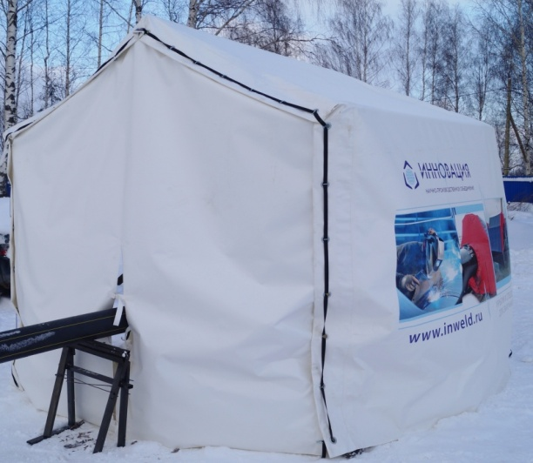 | Палатка для сварки труб ПЭ - универсальная складная палатка для пайки пластиковых труб, ремонтных, и диагностических работ, на трубопроводах диаметром от 32 до 530 мм, в холодное время года, а также для хранения оборудования и расходных материалов.  Цена – 26 000 руб., с НДС

Работая с нами Вы получаете:

- Широкий выбор сварочных аппаратов
- Комфортные цены.
- Надежная и качественная техника.
- Гарантия, Сервисное обслуживание.
- Доставка от 3-х дней.
- Нам доверяют крупные государственные компании и небольшие строительные фирмы.

